Boa Vista-RR, 19 de novembro de 2015

Ilmo. Sr.
Editor Chefe da Revista de Biología Tropical

Vimos por meio desta, encaminhar o Artigo Científico intitulado “Water absorption and improvement of methods for electrical conductivity test in acacia seeds’, com a concordância dos autores (Oscar José Smiderle; Daniel Luiz de Oliveira; Pollyana Priscila Schurtz Paulino e Aline das Graças Souza), para que seja apreciado e publicado na Revista de Biología Tropical.
Os resultados obtidos neste trabalho são indicativos do aprimoramento da metodologia do teste de condutividade elétrica como determinador do vigor em sementes de Acacia mangium.
Declaração da não-submissão: declaramos que o presente trabalho não foi submetido à publicação em nenhum outro periódico e que se comprometemos a pagar no caso de você ter páginas adicionais.
Finalmente, nos colocamos a vossa disposição para quaisquer outras questões pertinentes a publicação do artigo científico.
Atenciosamente,

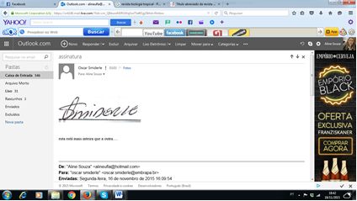

Oscar Jose Smiderle

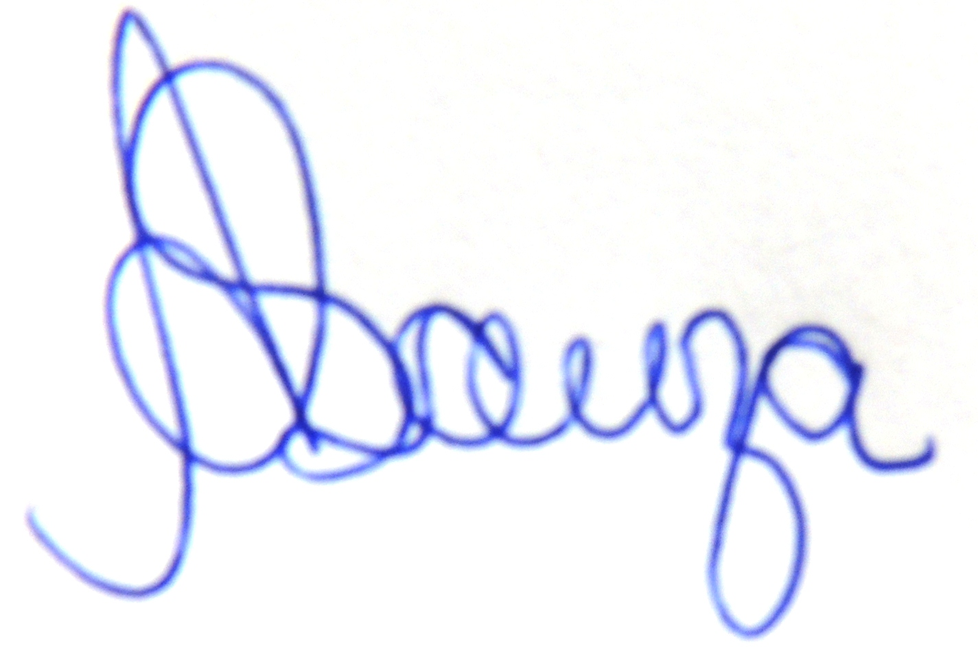
Aline das Graças Souza

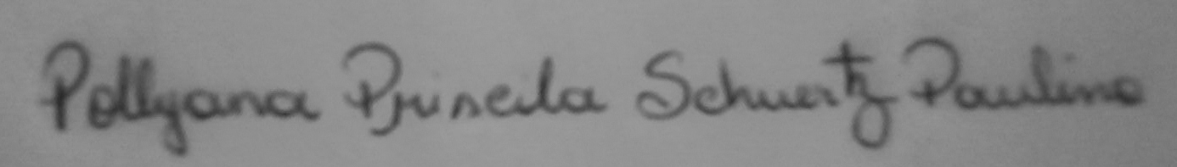
Pollyana Priscila Schurtz Paulino


Daniel Luiz Oliveira

Nomes, filiações e endereços de e-mail de três árbitros em potencial.

Francisco Amaral Villela. Eng. Agrícola, Dr., Prof. Adjunto., UFPEL/IFM, Cx. Postal 354, Pelotas, RS, CEP:96001-970. francisco.villela@ufpel.edu.br
Valmor João Bianchi. Eng. Agrícola, Dr., Prof. Adjunto. Universidade Federal de Pelotas, Instituto de Biologia, Depto de Botânica, Campus Universitário S/N. Capão do Leão, RS. CEP: 96010-900, Pelotas, RS. Brasil. valmorjb@yahoo.com.
Ademária Aparecida de Souza. Estatística Experimental, Dra. Profa. Adjunta., UFAL/Campus Arapiraca S/N, Arapiraca, Alagoas: ademariasouza@yahoo.com.br.

